Документ предоставлен КонсультантПлюс

КОМИТЕТ ГОСУДАРСТВЕННОЙ ОХРАНЫ ОБЪЕКТОВ
КУЛЬТУРНОГО НАСЛЕДИЯ ВОЛГОГРАДСКОЙ ОБЛАСТИ

ПРИКАЗ
от 11 апреля 2019 г. N 60

ОБ УСТАНОВЛЕНИИ ЗОН ОХРАНЫ ОБЪЕКТА КУЛЬТУРНОГО НАСЛЕДИЯ
РЕГИОНАЛЬНОГО ЗНАЧЕНИЯ "БРАТСКАЯ МОГИЛА СОВЕТСКИХ ВОИНОВ,
ПОГИБШИХ В ПЕРИОД СТАЛИНГРАДСКОЙ БИТВЫ", РАСПОЛОЖЕННОГО
ПО АДРЕСУ: ВОЛГОГРАДСКАЯ ОБЛАСТЬ, ГОРОДИЩЕНСКИЙ РАЙОН,
ХУТ. САМОФАЛОВКА, ЦЕНТР, УТВЕРЖДЕНИИ ТРЕБОВАНИЙ
К ГРАДОСТРОИТЕЛЬНЫМ РЕГЛАМЕНТАМ В ГРАНИЦАХ
ТЕРРИТОРИЙ ДАННЫХ ЗОН

Список изменяющих документов
(в ред. приказа комитета государственной охраны объектов культурного
наследия Волгоградской обл. от 28.09.2020 N 246)

В соответствии со статьей 34 Федерального закона от 25 июня 2002 г. N 73-ФЗ "Об объектах культурного наследия (памятниках истории и культуры) народов Российской Федерации", статьями 57.1, 106 Земельного кодекса Российской Федерации, пунктом 15 Положения о зонах охраны объектов культурного наследия (памятников истории и культуры) народов Российской Федерации, утвержденного Постановлением Правительства Российской Федерации от 12 сентября 2015 г. N 972 "Об утверждении Положения о зонах охраны объектов культурного наследия (памятников истории и культуры) народов Российской Федерации и о признании утратившими силу отдельных положений нормативных правовых актов Правительства Российской Федерации", статьей 10 Закона Волгоградской области от 01 июля 2009 г. N 1908-ОД "Об объектах культурного наследия (памятниках истории и культуры) народов Российской Федерации на территории Волгоградской области", Порядком принятия решения об установлении, изменении зон охраны объектов культурного наследия регионального значения, зон охраны объектов культурного наследия местного (муниципального) значения, утверждения требований к градостроительным регламентам в границах территорий данных зон, утвержденным приказом комитета государственной охраны объектов культурного наследия Волгоградской области от 14 марта 2019 г. N 43, Положением о комитете государственной охраны объектов культурного наследия Волгоградской области, утвержденным постановлением Администрации Волгоградской области от 19 декабря 2016 г. N 697-п, приказываю:
1. Установить зоны охраны объекта культурного наследия регионального значения "Братская могила советских воинов, погибших в период Сталинградской битвы", расположенного по адресу: Волгоградская область, Городищенский район, хут. Самофаловка, центр, согласно приложениям 1 - 3.
2. Утвердить требования к градостроительным регламентам в границах территорий зон охраны объекта культурного наследия регионального значения "Братская могила советских воинов, погибших в период Сталинградской битвы", расположенного по адресу: Волгоградская область, Городищенский район, хут. Самофаловка, центр, согласно приложению 4.
3. Убытки, причиненные ограничениями прав в связи с установлением зоны охраны объекта культурного наследия регионального значения "Братская могила советских воинов, погибших в период Сталинградской битвы", расположенного по адресу: Волгоградская область, Городищенский район, хут. Самофаловка, центр, возмещаются региональным органом охраны объектов культурного наследия Волгоградской области в срок, предусмотренный статьей 57.1 Земельного кодекса Российской Федерации.
4. Настоящий приказ вступает в силу со дня его подписания и подлежит официальному опубликованию.

Временно осуществляющий полномочия
председателя комитета
А.Н.КРЫЛОВ

Приложение 1
к приказу
комитета государственной
охраны объектов
культурного наследия
Волгоградской области
от 11 апреля 2019 г. N 60

ОПИСАНИЕ ГРАНИЦ ЗОН ОХРАНЫ ОБЪЕКТА КУЛЬТУРНОГО НАСЛЕДИЯ
РЕГИОНАЛЬНОГО ЗНАЧЕНИЯ "БРАТСКАЯ МОГИЛА СОВЕТСКИХ ВОИНОВ,
ПОГИБШИХ В ПЕРИОД СТАЛИНГРАДСКОЙ БИТВЫ", РАСПОЛОЖЕННОГО
ПО АДРЕСУ: ВОЛГОГРАДСКАЯ ОБЛАСТЬ, ГОРОДИЩЕНСКИЙ РАЙОН,
ХУТ. САМОФАЛОВКА, ЦЕНТР

I. Охранная зона

Границы охранной зоны объекта культурного наследия устанавливаются согласно схеме зон охраны объекта культурного наследия регионального значения "Братская могила советских воинов, погибших в период Сталинградской битвы", расположенного по адресу: Волгоградская область, Городищенский район, хут. Самофаловка, центр <1> (приложение 2 к настоящему приказу), по линиям, обозначенным цифрами:
--------------------------------
<1> Адрес объекта культурного наследия указан в соответствии с постановлением Волгоградской областной Думы от 05.06.1997 N 62/706 "О постановке на государственную охрану памятников истории и культуры Волгоградской области". Фактическое местоположение объекта культурного наследия: Волгоградская область, Городищенский район, пос. Самофаловка, центр.

от точки 1 до точки 2 в направлении на северо-восток - 3,48 м;
от точки 2 до точки 3 в направлении на север - северо-запад - 4,12 м;
от точки 3 до точки 4 в направлении на северо-восток - 6,65 м;
от точки 4 до точки 5 в направлении на юго-восток - 86,39 м;
от точки 5 до точки 6 в направлении на юго-запад - 57,35 м;
от точки 6 до точки 1 в направлении на север - северо-запад, замыкая контур - 100,46 м;
от точки 7, являющейся восточным углом земельного участка 34:03:080001:308, до точки 8 в направлении на север - северо-запад по северо-восточной границе земельного участка 34:03:080001:308 - 24,52 м;
от точки 8, являющейся северным углом земельного участка 34:03:080001:308, до точки 9 в направлении на север - северо-запад по северо-восточной границе земельного участка 34:03:080001:301 - 33,28 м;
от точки 9, являющейся восточным углом земельного участка 34:03:080001:301, до точки 10 в направлении на север - северо-запад по северо-восточной границе земельного участка 34:03:080001:342 - 17,07 м;
от точки 10, являющейся восточным углом земельного участка 34:03:080001:340, до точки 11 в направлении на север - северо-запад по северо-восточной границе земельного участка 34:03:080001:340 - 29,14 м;
от точки 11, являющейся северным углом земельного участка 34:03:080001:340, до точки 12 в направлении на север - северо-запад - 42,89 м;
от точки 12, являющейся восточным углом земельного участка 34:03:080001:336, до точки 13 в направлении на север - северо-запад по северо-восточной границе земельного участка 34:03:080001:336 - 20,33 м;
от точки 13, являющейся северным углом земельного участка 34:03:080001:336, до точки 14 в направлении на север - северо-запад - 28,66 м;
от точки 14, являющейся восточным углом земельного участка 34:03:080001:332, до точки 15 в направлении на север - северо-запад по северо-восточной границе земельного участка 34:03:080001:332 - 22,87 м;
от точки 15, являющейся северным углом земельного участка 34:03:080001:332, до точки 16 в направлении на север - северо-запад - 50,85 м;
от точки 16, образованной пересечением северо-восточной границы земельного участка 34:03:080001:332 с юго-восточной границей земельного участка 34:03:080001:328, до точки 17 в направлении на северо-восток - 3 м;
от точки 17, являющейся восточным углом земельного участка 34:03:080001:328, до точки 18 в направлении на север - северо-запад по северо-восточной границе земельного участка 34:03:080001:328 - 21,94 м;
от точки 18 до точки 19 в направлении на север - северо-запад по северо-восточной границе земельного участка 34:03:080001:328 - 0,14 м;
от точки 19 до точки 20 в направлении на север - северо-запад по северо-восточной границе земельного участка 34:03:080001:328 - 7,64 м;
от точки 20 до точки 21 в направлении на северо-восток - 29,01 м;
от точки 21 до точки 22 в направлении на юго-восток по юго-западной границе земельного участка 34:03:080001:101 - 47,2 м;
от точки 22 до точки 23 в направлении на юго-восток по границе земельного участка 34:03:080001:101 - 20,13 м;
от точки 23 до точки 24 в направлении на юго-восток по границе земельного участка 34:03:080001:101 - 19,62 м;
от точки 24 до точки 25 в направлении на юго-восток по границе земельного участка 34:03:080001:101 - 77,72 м;
от точки 25, являющейся южным углом земельного участка 34:03:080001:101, до точки 26 в направлении на восток по границе земельного участка 34:03:080001:101 - 18,94 м;
от точки 26, являющейся юго-восточным углом земельного участка 34:03:080001:101, до точки 27 в направлении на северо-восток по границе земельного участка 34:03:080001:101 - 27,98 м;
от точки 27 до точки 28 в направлении на юго-восток - 38,21 м;
от точки 28, являющейся северным углом земельного участка 34:03:080001:1673, до точки 29 в направлении на юго-запад по границе земельного участка 34:03:080001:1673 - 27,94 м;
от точки 29, являющейся северным углом земельного участка 34:03:080001:1688, до точки 30 в направлении на юго-запад по границе земельного участка 34:03:080001:1688 - 26,05 м;
от точки 30, являющейся западным углом земельного участка 34:03:080001:1688, до точки 31 в направлении на юго-запад - 20,12 м;
от точки 31, являющейся северным углом земельного участка 34:03:080001:106, до точки 32 в направлении на юго-запад по границе земельного участка 34:03:080001:106 - 25,18 м;
от точки 32, являющейся северным углом земельного участка 34:03:080001:354, до точки 33 в направлении на юго-запад по границе земельного участка 34:03:080001:354 - 26,24 м;
от точки 33, являющейся западным углом земельного участка 34:03:080001:354, до точки 34 в направлении на юго-восток по границе земельного участка 34:03:080001:354 - 51,78 м;
от точки 34, являющейся южным углом земельного участка 34:03:080001:354, до точки 7 в направлении на юго-запад, замыкая контур - 52,42 м.

Приложение 2
к приказу
комитета государственной
охраны объектов
культурного наследия
Волгоградской области
от 11 апреля 2019 г. N 60

СХЕМА
ЗОН ОХРАНЫ ОБЪЕКТА КУЛЬТУРНОГО НАСЛЕДИЯ РЕГИОНАЛЬНОГО
ЗНАЧЕНИЯ "БРАТСКАЯ МОГИЛА СОВЕТСКИХ ВОИНОВ, ПОГИБШИХ
В ПЕРИОД СТАЛИНГРАДСКОЙ БИТВЫ", РАСПОЛОЖЕННОГО ПО АДРЕСУ:
ВОЛГОГРАДСКАЯ ОБЛАСТЬ, ГОРОДИЩЕНСКИЙ РАЙОН,
ХУТ. САМОФАЛОВКА, ЦЕНТР

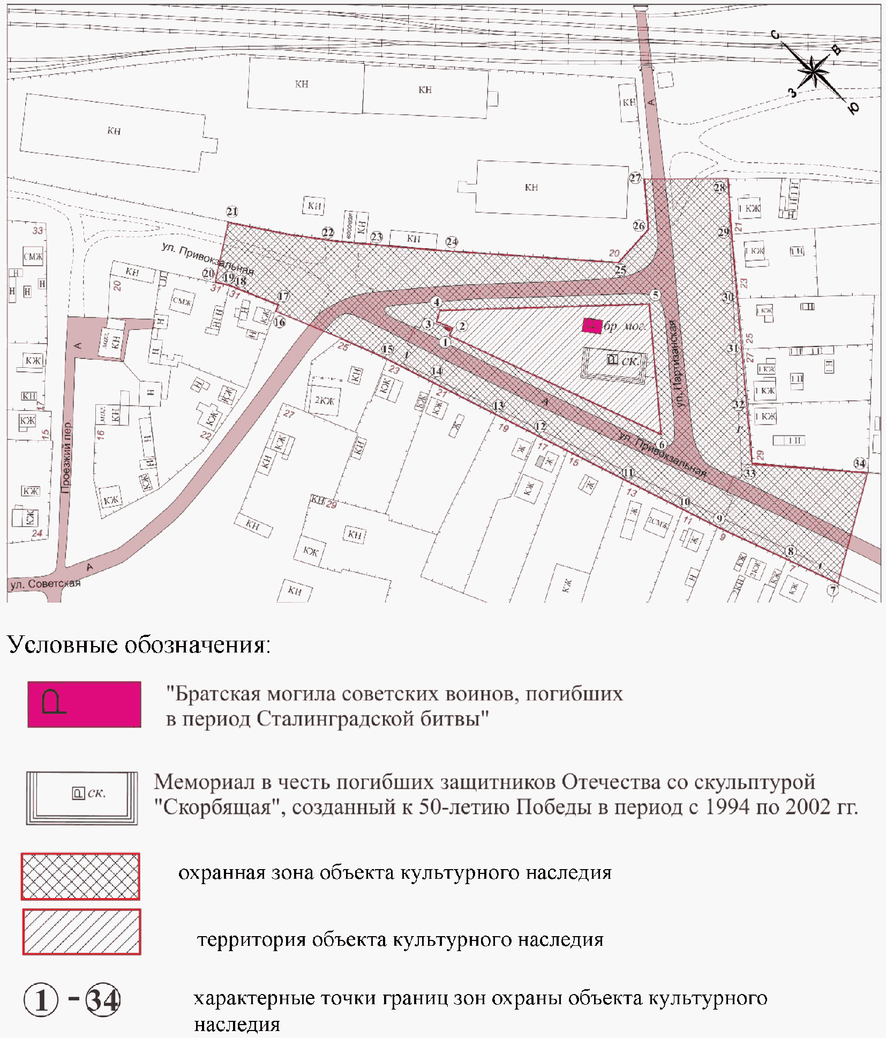

Приложение 3
к приказу
комитета
государственной
охраны объектов
культурного наследия
Волгоградской области
от 11.04.2019 N 60

ПЕРЕЧЕНЬ
КООРДИНАТ ХАРАКТЕРНЫХ ТОЧЕК ГРАНИЦ ЗОН ОХРАНЫ ОБЪЕКТА
КУЛЬТУРНОГО НАСЛЕДИЯ РЕГИОНАЛЬНОГО ЗНАЧЕНИЯ "БРАТСКАЯ МОГИЛА
СОВЕТСКИХ ВОИНОВ, ПОГИБШИХ В ПЕРИОД СТАЛИНГРАДСКОЙ БИТВЫ",
РАСПОЛОЖЕННОГО ПО АДРЕСУ: ВОЛГОГРАДСКАЯ ОБЛАСТЬ,
ГОРОДИЩЕНСКИЙ РАЙОН, ХУТ. САМОФАЛОВКА, ЦЕНТР

Список изменяющих документов
(в ред. приказа комитета государственной охраны объектов культурного
наследия Волгоградской обл. от 28.09.2020 N 246)

Система координат: МСК-34 зона 1

Номер характерной точки | X | Y
1 | 509465,51 | 1386020,81
2 | 509469,5 | 1386019,78
3 | 509472,77 | 1386025,57
4 | 509413,22 | 1386088,16
5 | 509369,7 | 1386050,81
6 | 509464,47 | 1386017,49
1 | 509465,51 | 1386020,81
7 | 509267,87 | 1386057,29
8 | 509291,33 | 1386050,16
9 | 509322,37 | 1386038,16
10 | 509338,75 | 1386033,35
11 | 509366,61 | 1386024,82
12 | 509407,57 | 1386012,09
13 | 509426,92 | 1386005,87
14 | 509454,53 | 1385998,19
15 | 509476,03 | 1385990,39
16 | 509523,83 | 1385973,05
17 | 509524,93 | 1385975,84
18 | 509545,03 | 1385967,04
19 | 509545,16 | 1385966,99
20 | 509551,74 | 1385963,1
21 | 509566,57 | 1385988,03
22 | 509527,39 | 1386014,35
23 | 509512,03 | 1386027,36
24 | 509497,01 | 1386039,98
25 | 509438,4 | 1386091,02
26 | 509439,36 | 1386109,94
27 | 509460,41 | 1386128,38
28 | 509429,11 | 1386150,29
29 | 509407,94 | 1386132,05
30 | 509388,12 | 1386115,15
31 | 509372,74 | 1386102,18
32 | 509354,21 | 1386085,13
33 | 509334,15 | 1386068,22
34 | 509295,02 | 1386102,13
7 | 509267,87 | 1386057,29

Система координат: WGS 84

Номер характерной точки | N | E
1 | 48°56'40.36" С | 44°13'22.08" В
2 | 48°56'40.46" С | 44°13'22.33" В
3 | 48°56'38.52" С | 44°13'25.42" В
4 | 48°56'37.14" С | 44°13'23.58" В
5 | 48°56'40.23" С | 44°13'21.96" В
6 | 48°56'40.26" С | 44°13'22.11" В
7 | 48°56'33.70" С | 44°13'23.81" В
8 | 48°56'34.46" С | 44°13'23.48" В
9 | 48°56'35.47" С | 44°13'22.92" В
10 | 48°56'36.00" С | 44°13'22.69" В
11 | 48°56'36.91" С | 44°13'22.29" В
12 | 48°56'38.24" С | 44°13'21.70" В
13 | 48°56'38.87" С | 44°13'21.41" В
14 | 48°56'39.77" С | 44°13'21.05" В
15 | 48°56'40.47" С | 44°13'20.69" В
16 | 48°56'42.02" С | 44°13'19.87" В
17 | 48°56'42.06" С | 44°13'20.01" В
18 | 48°56'42.71" С | 44°13'19.59" В
19 | 48°56'42.72" С | 44°13'19.59" В
20 | 48°56'42.93" С | 44°13'19.40" В
21 | 48°56'43.40" С | 44°13'20.64" В
22 | 48°56'42.12" С | 44°13'21.90" В
23 | 48°56'41.61" С | 44°13'22.53" В
24 | 48°56'41.12" С | 44°13'23.14" В
25 | 48°56'39.20" С | 44°13'25.60" В
26 | 48°56'39.22" С | 44°13'26.53" В
27 | 48°56'39.89" С | 44°13'27.45" В
28 | 48°56'38.87" С | 44°13'28.51" В
29 | 48°56'38.19" С | 44°13'27.59" В
30 | 48°56'37.56" С | 44°13'26.75" В
31 | 48°56'37.07" С | 44°13'26.10" В
32 | 48°56'36.48" С | 44°13'25.25" В
33 | 48°56'35.84" С | 44°13'24.40" В
34 | 48°56'34.55" С | 44°13'26.04" В

Приложение 4
к приказу
комитета государственной
охраны объектов
культурного наследия
Волгоградской области
от 11 апреля 2019 г. N 60

ТРЕБОВАНИЯ
К ГРАДОСТРОИТЕЛЬНЫМ РЕГЛАМЕНТАМ В ГРАНИЦАХ ТЕРРИТОРИИ ЗОН
ОХРАНЫ ОБЪЕКТА КУЛЬТУРНОГО НАСЛЕДИЯ РЕГИОНАЛЬНОГО ЗНАЧЕНИЯ
"БРАТСКАЯ МОГИЛА СОВЕТСКИХ ВОИНОВ, ПОГИБШИХ В ПЕРИОД
СТАЛИНГРАДСКОЙ БИТВЫ", РАСПОЛОЖЕННОГО ПО АДРЕСУ:
ВОЛГОГРАДСКАЯ ОБЛАСТЬ, ГОРОДИЩЕНСКИЙ РАЙОН, ХУТ.
САМОФАЛОВКА, ЦЕНТР

В границах охранной зоны объекта культурного наследия регионального значения "Братская могила советских воинов, погибших в период Сталинградской битвы", расположенного по адресу: Волгоградская область, Городищенский район, хут. Самофаловка, центр, запрещается:
строительство зданий, строений, сооружений;
строительство и реконструкция линейных объектов;
изменение существующего рельефа;
установка средств наружной рекламы и информации, за исключением информационных вывесок с площадью информационного поля не более 0,24 м (не более 0,4 м по горизонтали и 0,6 м по вертикали).

